Прокопчик Анатолий Павлович
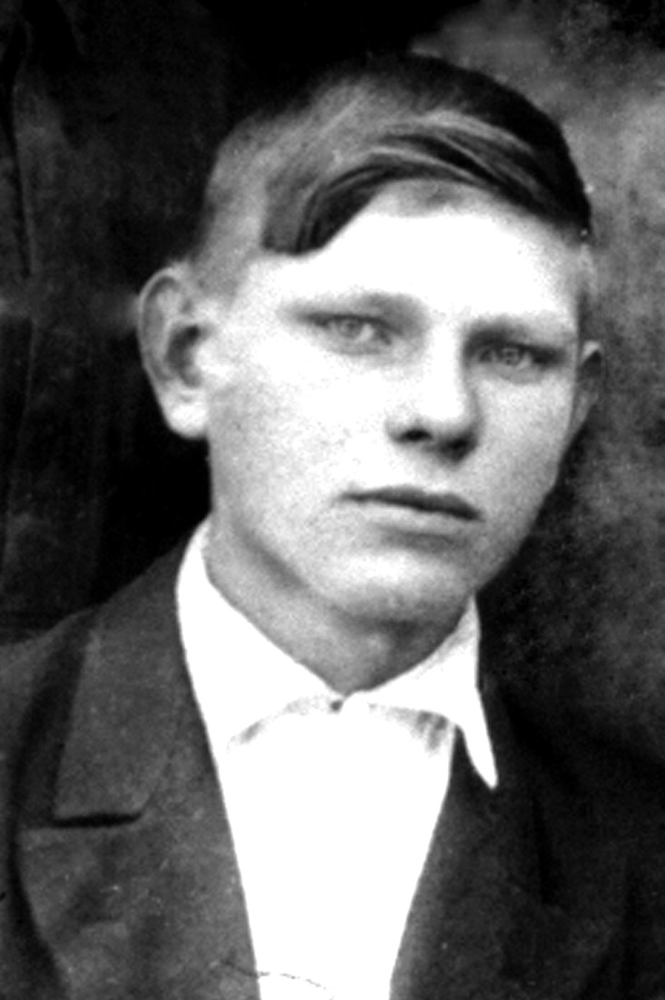

Прокопчик Анатолий Павлович - командир минометного взвода 3 – го стрелкового батальона 957 – го стрелкового полка 309 – й Пирятинской стрелковой дивизии 40 – й Армии, Воронежский фронт.
Родился Анатолий Прокопчик в 1923 году в селе Новоалександровка Новосибирской области. У него было очень тяжелое детство. Когда ему было около трёх лет, умерла мать, а семья была многодетной. Он часто голодал, беспризорничал, голый и босой, его донимали чесотка и вши. Потом был детский дом в городе Ачинск Красноярского края. Спустя шесть лет из детского дома его забрали бездетные супруги Тихоновы из села Малое Озеро Шарыповского района. Таисия Иосифовна и Федор Денисович стали для Анатолия настоящими родителями. Приемная мать вспоминает его, как собранного, самостоятельного и очень ответственного человека.
В армию Анатолий Прокопчик ушел в декабре 1941 года. В Абакане закончил курсы командиров и 20 апреля 1942 года в составе 309 –й стрелковой дивизии отправился на фронт. Бесстрашно громил врага наш земляк. В действующей армии с 7 июля 1942 года. Принимал участие в обороне Воронежа, в боях при Курской Дуге. На подступах к городу Пирятин А.П. Прокопчик уверенно управлял огнем взвода. 9 сентября, сопровождая наступление батальона на хутор Кондратский, точным огнем уничтожил до 50 солдат противника и принудил его к отступлению, чем обеспечил быстрое продвижение стрелковых подразделений вперед. Приказом командира дивизии за мужество и бесстрашие, проявленные в бою, А.П. Прокопчик был награжден орденом Красной Звезды.
Дивизии предстояло форсирование Днепра. Враг не дремал. Он усилил артиллерийский огонь, в воздухе непрерывно гудели самолеты, сбрасывая фугасные и осветительные бомбы. Оборонительные сооружения были отстроены мощнейшие. Однако, это не могло остановить наступательный прорыв наших войск.
В ночь на 24 сентября 1943 года перед взводом Прокопчика была поставлена задача форсировать Днепр в районе сел Балыка и Щучинки, и поддержать наступающую на правобережье пехоту огнем своих минометов.
Юноша – командир Красной Армии из деревни Малое Озеро Анатолий Прокопчик оказался в самом пекле Днепровского сражения. Его взвод в числе первых на плотах без потерь форсировал реку. На правобережье огнем своих минометов он умело поддерживал наступающую пехоту, уничтожал огневые точки, технику и живую силу противника.
В ходе боя у Анатолия созрел дерзкий план: по возможности скрытно, стремительным броском зайти в тыл противника и оттянуть часть неприятелей на себя. Тем самым обеспечить другим захват плацдарма с наименьшими потерями.
План удался! Взвод умело маневрировал на местности, молниеносно менял огневые позиции, не давая врагу вести прицельный огонь, создавая иллюзию, куда большего числа бойцов, чем было на самом деле.
Но вскоре немцы пришли в себя. Все теснее сжималось кольцо гитлеровцев вокруг сильно поредевшего взвода. Шел четвертый и последний день сражения во вражеском тылу. Боеприпасы почти кончились…
Когда выбывали из строя расчет за расчетом, командир взвода работал сам за наводчика миномета и отбивал контратаки, сам вел прицельный огонь по огневым точкам врага, уничтожив лично до 40 солдат и офицеров. Бойцы взвода А. Прокопчика отразили 18 контратак.
Основные подразделения полка сумели с малыми потерями ворваться в Щучинку и Былык и удержали их.
Когда подоспела помощь, Анатолий Прокопчик был уже мертв. Сослуживец А.П. Прокопчика герой Советского Союза Илья Дмитриевич Лимонов вспоминал о последних часах жизни Анатолия Павловича: «Он был ранен в живот, стоически переносил адскую боль». В этот момент Лимонов сам был ранен, потерял сознание. Когда очнулся, то услышал, что кто-то звал Прокопчика, но тот уже был мертв. Погиб смертью храбрых на боевом посту. Не задумываясь, он отдал свою жизнь за Победу. Было ему на ту пору 20 лет.
Звание Героя Советского Союза младшему лейтенанту Прокопчику Анатолию Павловичу был присвоено указом Президиума Верховного Совета СССР от 23 октября 1943 года посмертно. 5 октября 1943 года уже после гибели офицера пришел приказ о присвоении ему очередного воинского звания лейтенант.
В родном селе Анатолия Павловича – Малое Озеро бережно хранят память о бессмертном подвиге людей огненного поколения, в том числе и об Анатолии Павловиче Прокопчике. И память эта священна.
Автор: Т.Н. Гашкова, хранитель фондов МБУ Краеведческий музей г. Шарыпово.

